Ausschreibung

3. ERES Fürstenfeldpokal

Veranstalter / Durchführung
SFC Fürstenfeld
Wettbewerbsleiter: Thomas Schmied
Organisationsleiter: Scharrer Manfred
Wettbewerbsort: Fürstenfeld
Koordinaten: 47.059580 16.081802
Wettbewerbstermin: Samstag, 11.06.2022
Wettbewerbsklasse:
RC-ERES

Wettbewerbsbestätigung
Der Wettbewerb ist unter der Nummer NWI 23/2022 von der ONF bestätigt.

Teilnahmeberechtigung
Alle Mitglieder des OEAEC, die eine gültige Sportlizenz inkl. Kenntnisnachweis bei der Anmeldung vorweisen.

Wertung
Einzelwertung / Jugendwertung

Protest
Proteste sind sofort und schriftlich gegen Erlag von € 15.- bei der Wettbewerbsleitung einzubringen

Platzordnung
Diese ist für alle Teilnehmer verbindlich und wird vor Beginn des Wettbewerbes bekannt gegeben.
Haftung
Der Veranstalter übernimmt keinerlei Haftung für Personen - oder Sachschäden,
die außerhalb der Verpflichtungen der Veranstalterversicherung liegen

Nennung
Die Nennung ist bis längstens 10.06.2022 schriftlich an eres-fuerstenfeld@gmx.at zu richten.
Nachnennungen sind bis 11.06.2022 7:00 Uhr möglich

Nenngeld
Das Nenngeld beträgt € 20.- Jugend € 10,- und ist vor Beginn des Bewerbes zu entrichten.

Preise
Pokale, Urkunden
Sonstiges
Für Getränke und Speisen ist am Platz gesorgt!
Training ist Freitag 10.06.2022 möglich

P R O G R A M M
ab 8 Uhr Anmeldung und Altis Kontrolle
9 Uhr 00 Begrüßung, Briefing
9 Uhr 15 Start der 1.Gruppe
Geplant sind 6 Vorrunden (max. bis 15:30 Uhr) und 2 Fly-Off
Siegerehrung: im Anschluss des Wettbewerbs

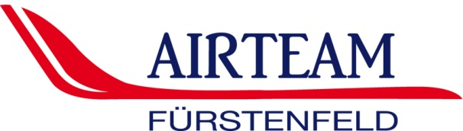
MOTORFLUG . SEGELFLUG . SKYDIVING . MODELLFLUG

MOTORFLUG . SEGELFLUG . SKYDIVING . MODELLFLUG

